Par des copier-coller, compléter l'interprétation de l'expérience de Meselson et Stahl.
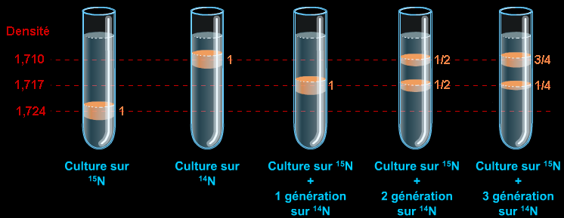


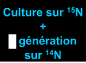

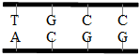
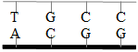
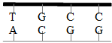
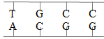
témoins

